教师训练智能体 · 前端方案说明书
用途：技术交付与评审。

1. 技术选型与架构

1.1 技术选型（摘要）
采用 Vue 3 与 Vite 构建无服务端渲染的单页应用；图表使用 ECharts。与智能体平台的通信由独立的工作流客户端承担，通过浏览器侧全局对象向界面层提供发消息、取报告等能力。样式满足桌面与移动端基本可用即可，本文不讨论视觉规范细则。

1.2 总体结构（流程图）
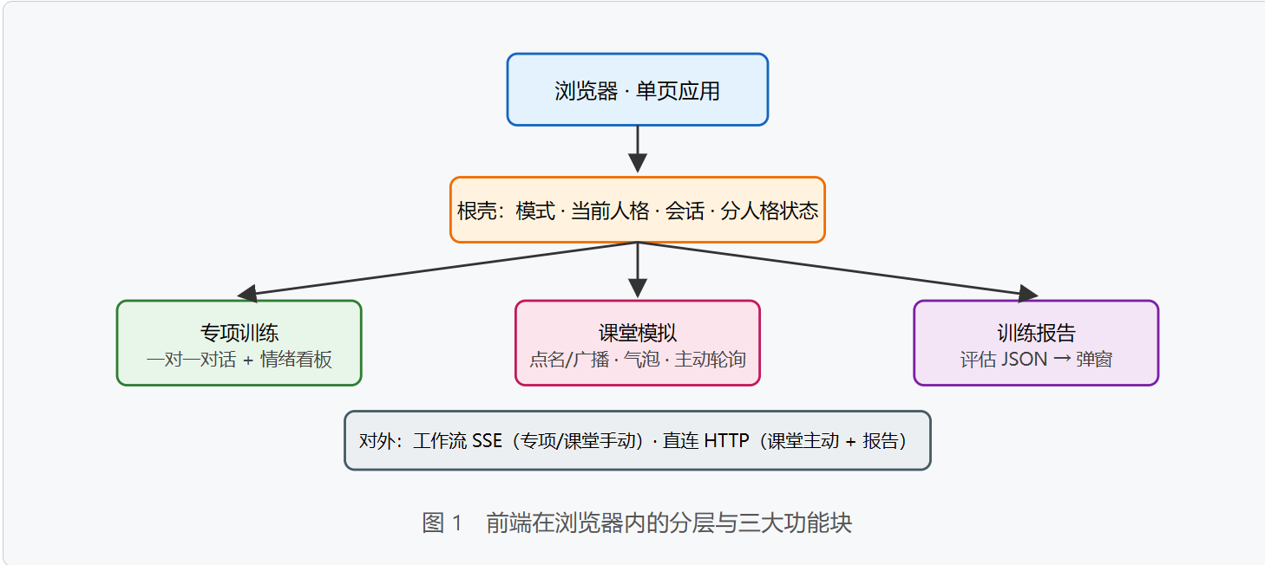

1.3 对外通道划分（补充）
专项与课堂手动共用「智能体 SSE」形态，但使用不同的应用身份；课堂主动与训练报告使用「类 Chat Completions 的 HTTP JSON」，其中报告请求带评估语义，主动请求带主动标记且通常正文为空。开发环境可将报告与主动请求走同源代理以降低跨域成本。

2. 核心能力

2.1 角色选择
侧栏维护三名学生档案与当前选中项。切换人格时重建专项侧会话并向工作流声明新人格；情绪按人格分别记忆。可在弹窗中调节五维参数并预览雷达；关闭弹窗一般不强制清空整段训练，以降低误触成本。

2.2 点名与广播（课堂）
可选中一名学生表示「对生者言」，不选则表示全班广播。对外请求携带范围语义；界面可将全班同一句回复集中到一名代表位展示，避免三段重复。主动轮询默认也用代表位。

2.3 对话与接入路径

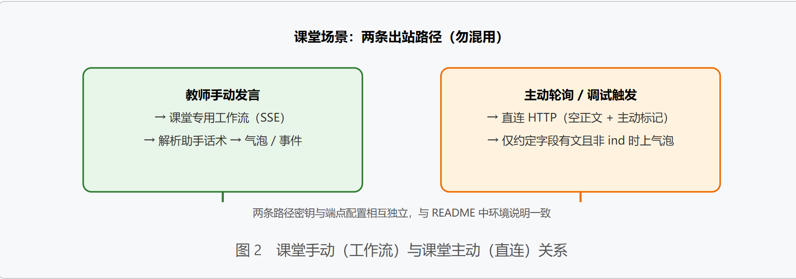2.4 专项对话数据流

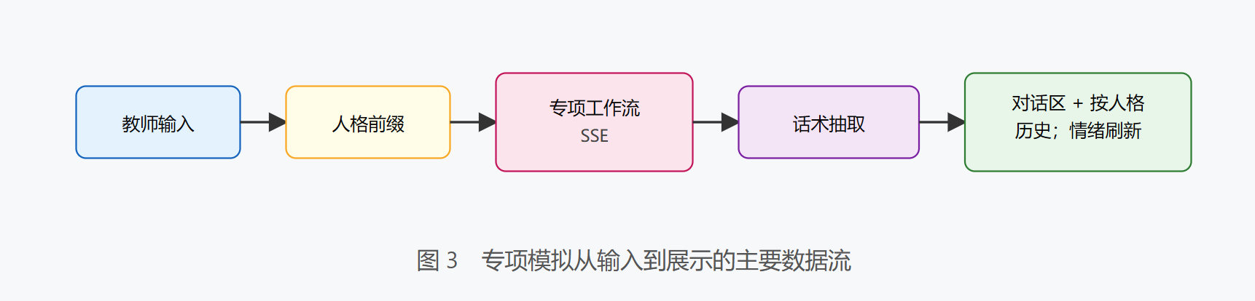2.5 情绪可视化与报告
专项侧展示多维度情绪与随时间变化，并可消费工作流回包中的情绪调试信息；课堂侧对三名学生维护简化指标。报告在满足最低对话量后触发：全屏加载 → HTTP 取评估 → 解包结构化结果 → 弹窗展示概况、维度、建议及可选调试快照；若无后端评估块则退回本地启发式。

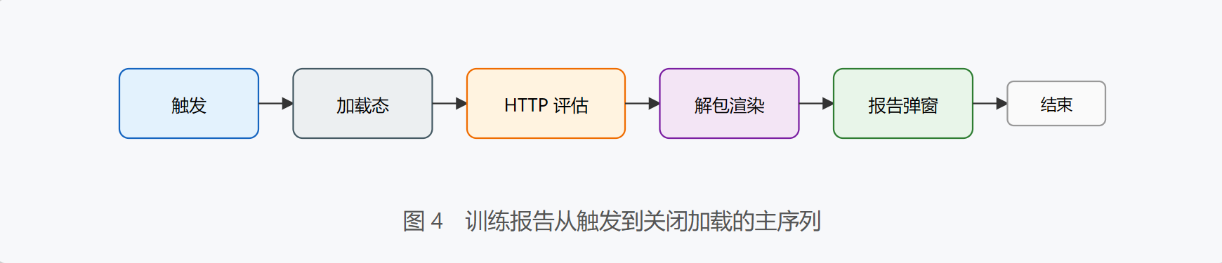3. 与后端协作
工作流通道为 POST + SSE，正文含会话标识、内容及业务扩展字段；HTTP 通道为 POST + JSON。前端须容忍「流式文本」「一次性 JSON 字符串」等回复形态并抽取助手话术。课堂主动另有展示闸门，与手动路径不同。

3.1 通道对照表
业务 | 通道概要
专项对话 | 智能体 SSE 工作流，专用应用身份
课堂手动 | 同协议，独立课堂应用身份
课堂主动 | 直连 HTTP，空消息 + 主动标记
训练报告 | 同源 HTTP 配置，带评估语义

3.2 异常与降级（摘要）
- 网络或 HTTP 错误：在对话区或课堂事件中提示，并依赖控制台分类日志，不整页崩溃。
- 未配置课堂身份：跳过课堂工作流调用。
- 主动轮询配置缺失或失败：清空气泡并记录原因。
- 报告失败：关闭加载层，在允许时以本地历史生成简版报告。
- 密钥暴露于前端包时请评估生产风险，推荐网关或后端代理。

配图占位（界面截图）
图 A：应用总览
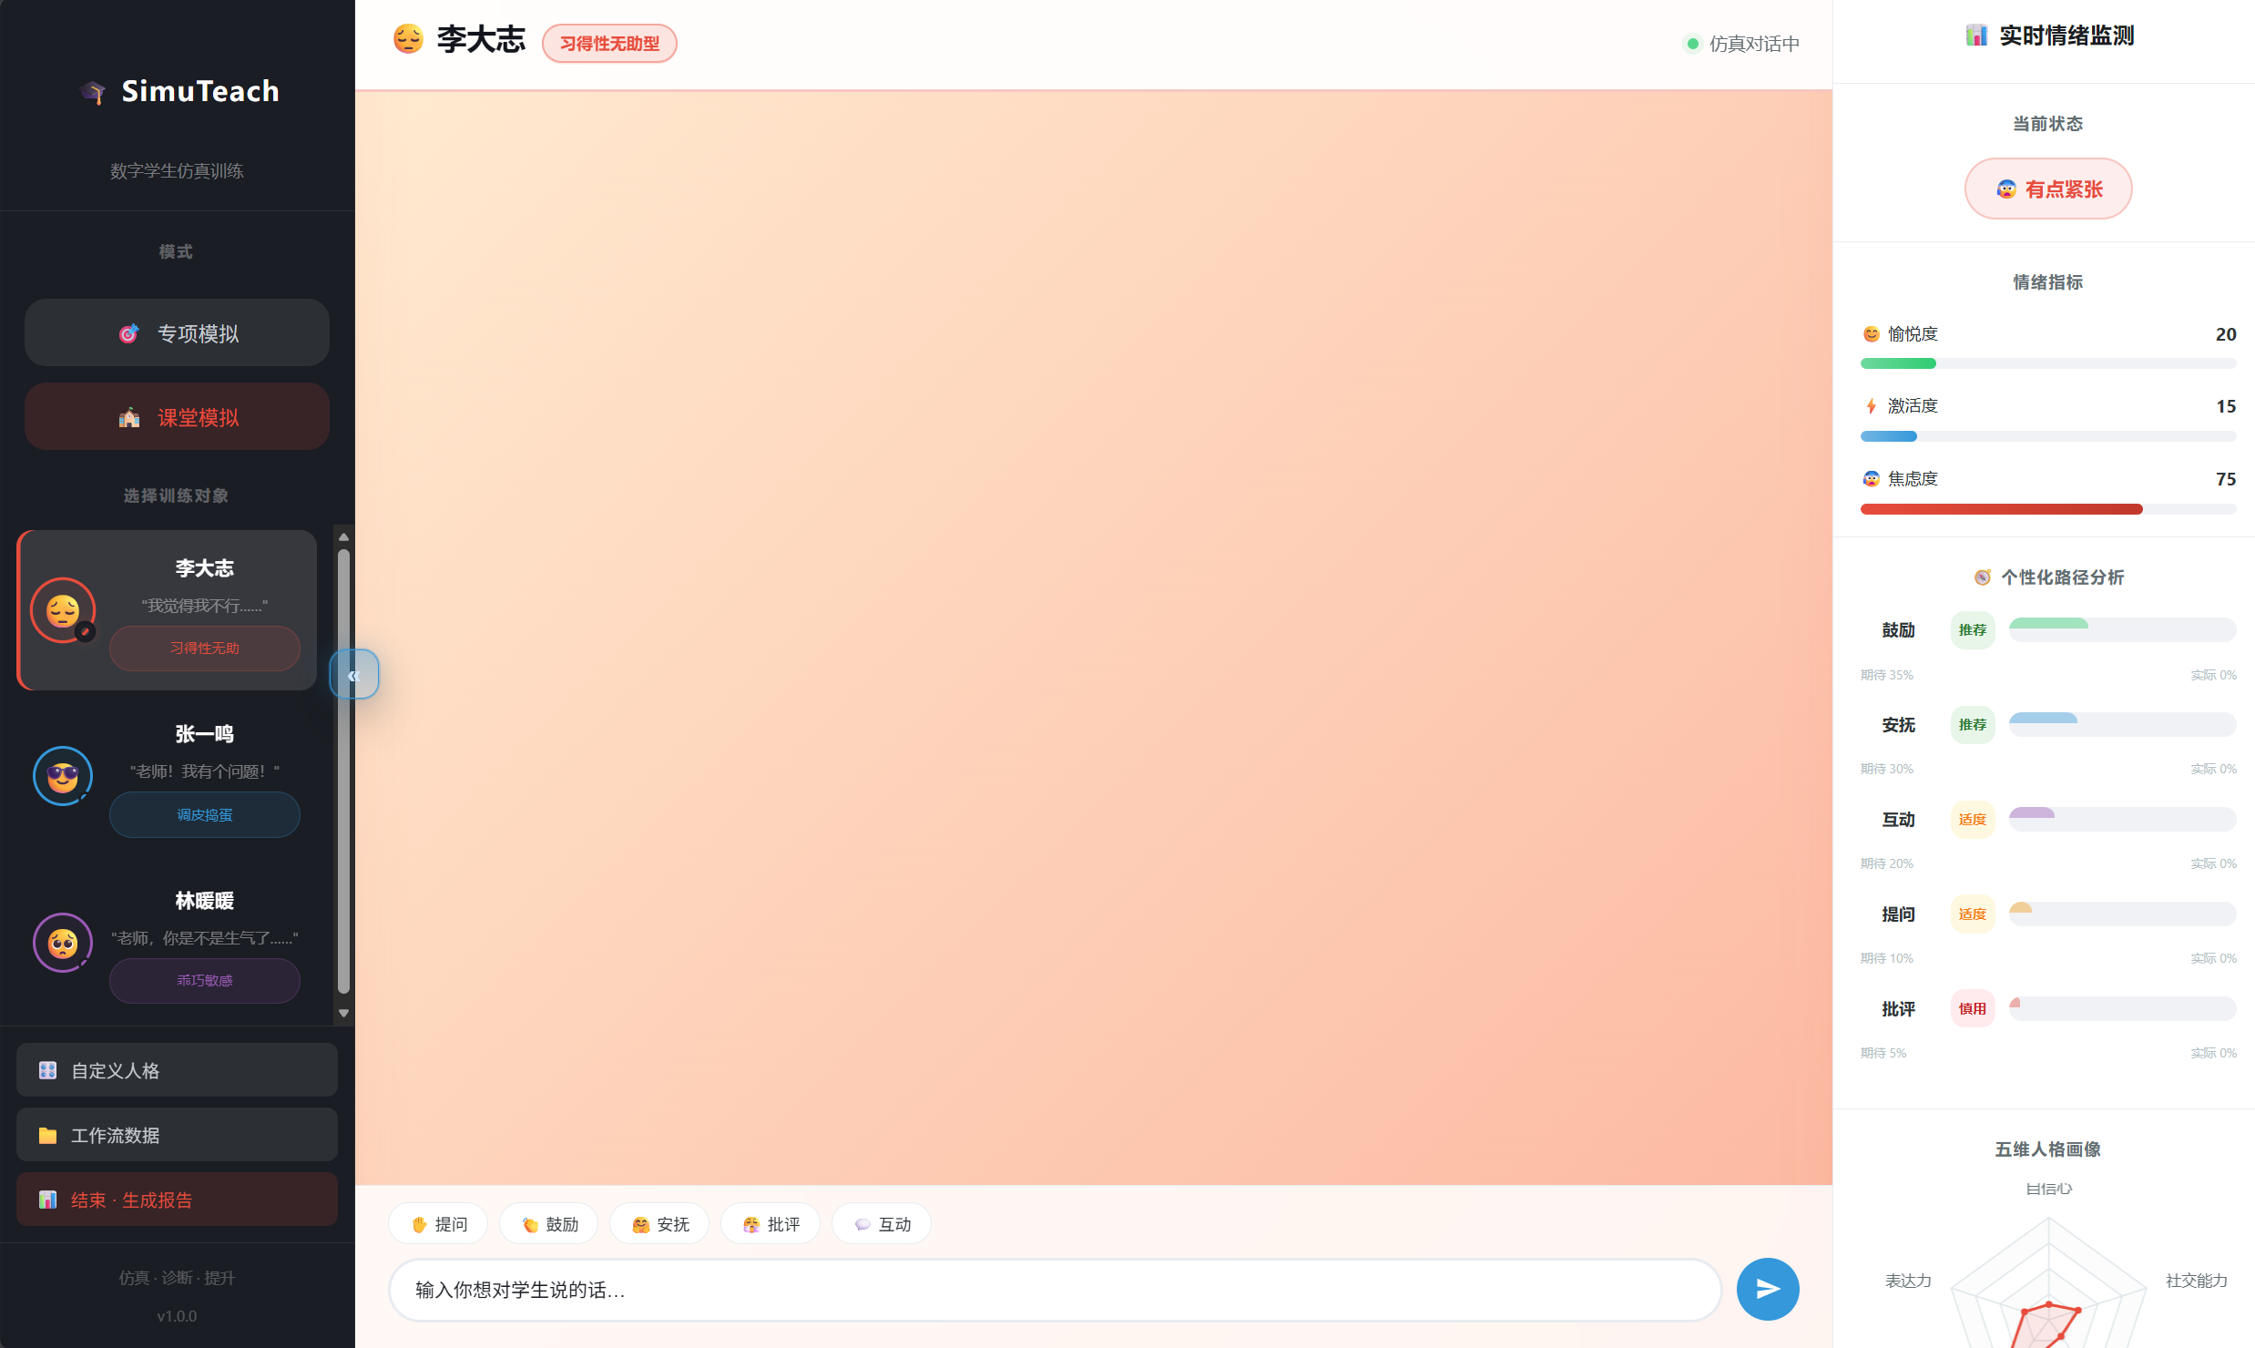
图 B：课堂：座位、气泡、输入与主动控件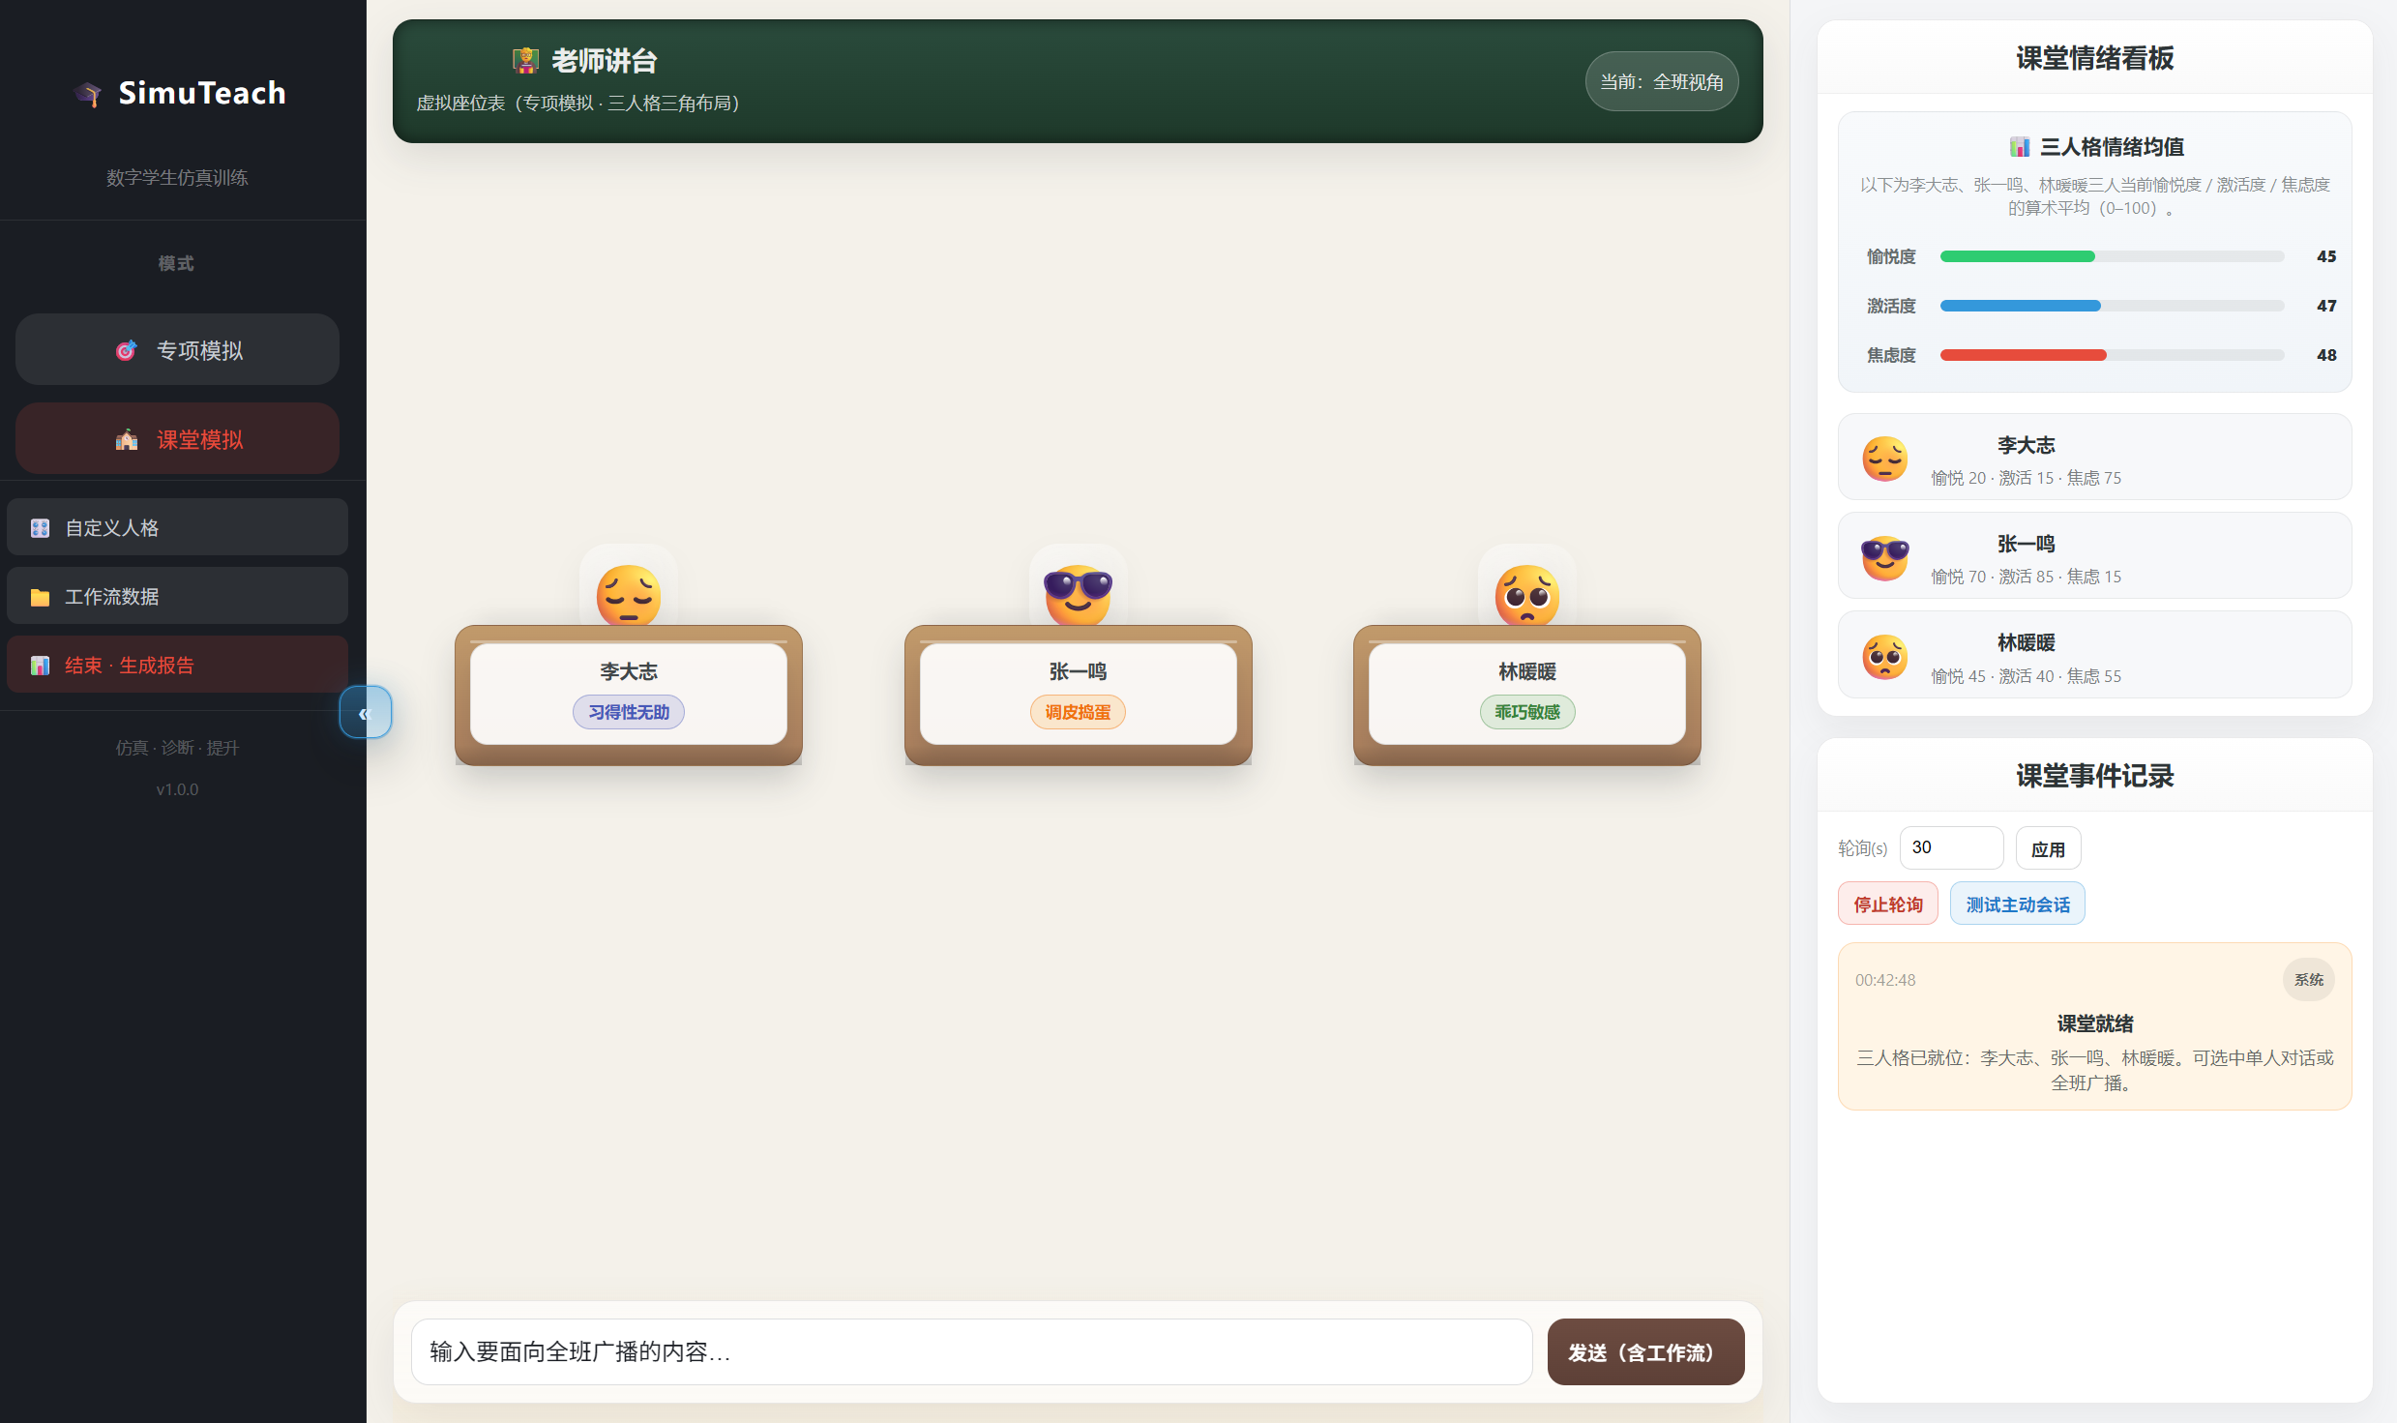
图 C：报告加载与弹窗
